Galerie La Ferronnerie
Brigitte Négrier
40, rue de la Folie-Méricourt
F-75011 Paris +33 (0)1 78 01 13 13
www.galerielaferronnerie.fr
Mardi à vendredi : 14h-19h, samedi : 13h-19h
Membre du Comité Professionnel des Galeries d’Art

Michèle Cirès-Brigand Frédéric Coché Gabriel Folli
Soo Kyoung Lee Laurence Papouin Jérôme Touron

II était une foi(s)...

vernissage mercredi 15 décembre de 18h30 à 21h30
exposition du 16 décembre au 22 janvier 2022

NB La galerie sera fermée du 22 décembre 2021 au 5 janvier 2022

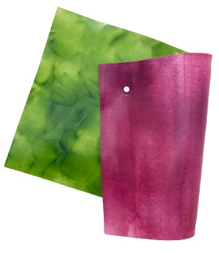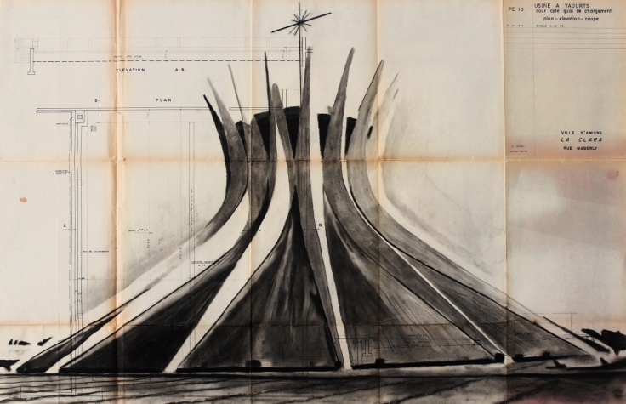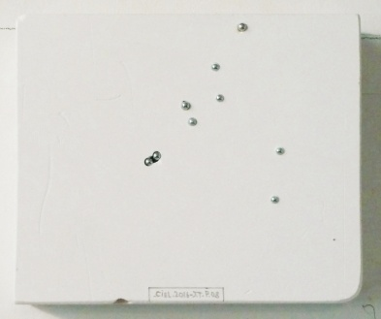

Laurence Papouin, PP, 2015 Gabriel Folli, Brasilia, Metropolitan Cathedral.. 2016 Jérôme Touron, Ciel, 2016

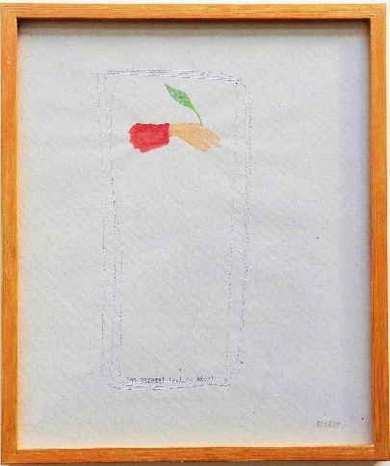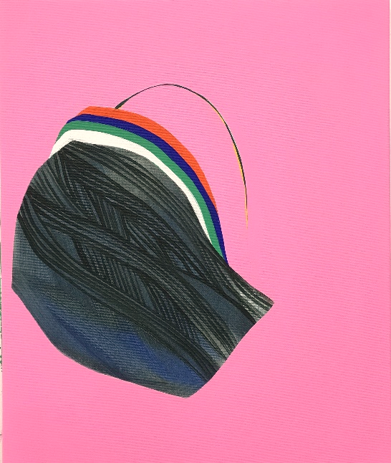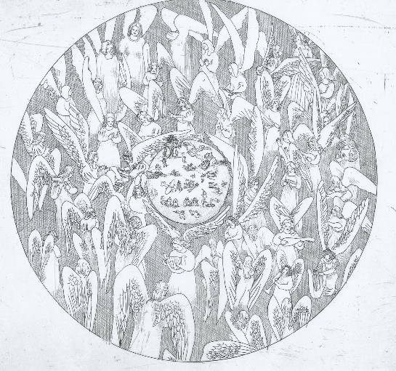

Michèle Cirès-Brigand, Piero, 2021 Soo Kyoung Lee, BR 21 Frédéric Coché, Septième jour, 2016

Pour 'Il était une foi(s)..., La galerie la Ferronnerie propose un ensemble d'oeuvres pouvant évoquer, non sans dérision, cette période des fêtes de Noël, telle cette emblématique cathédrale de Brasilia, dessinée au fusain par Gabriel Folli sur un plan d'architecte jauni, ou bien l'eau-forte de Frédéric Coché Le 'Septième jour', angélique et grinçant, où un aréopage d'anges encadre les actions belliqueuses des humains. Puis on retrouvera les Ciels épurés et symboliques de Jérôme Touron, accompagnés des reliefs pliés, colorés de Laurence Papouin, comme l'écho d' une iconographie liée au décorum religieux. Les peintures aux couleurs vives de Soo Kyoung Lee, ponctuées de tracés noir, ne sont pas sans rappeler l'art du vitrail. Quant à Michèle Cirès-Brigand, elle relie subtilement la gestuelle de mains, inspirée de peintures de Piero della Francesca, avec de simples textos, bribes de notre quotidien.

Réservez votre Brynhildr-Théâtre* de Frédéric Coché,
à l'occasion d'Il était une foi(s)... Il s'agit d'un théâtre de papier, comprenant 8 décors et 40 personnages sérigraphiés, présentés dans une boîte reliée réalisée par l'atelier Merce Soler, Barcelone.
Édition de 20 exemplaires, 32x30x8cm, 2021
Frédéric Coché a réalisé ces sérigraphies en novembre 2021 lors d'une résidence
aux ateliers Ouoùouh, à Ingrandes-le-Fresne-sur-Loire.

A venir à la Galerie

26.01.22 > 25.03.22 Fabrice Cazenave, Benjamin Nachtwey

Save The date !
23.03.22 > 27.03.22, Drawing Now art fair 2022, focus Fabrice Cazenave
21.04.22 > 04.06.22 Sanna Kannisto, solo show, ainsi qu’à la Maison Louis Carré, 23.04.22 au 04.09.22

Hors les murs

Gabriel Folli
09.11 > 30.01.21 Au temps vécu, fanent les fleurs, Maison de la Culture, Amiens
19.11 > 17.12.21 Compositions, improvisations et autres, L'Imprimerie, Amiens
09.11 > 17.12.21 FRAC Picardie, Amiens

Frédéric Coché, Richard Müller, Marie-Amélie Porcher
09.11.21 > 08.01.22 Un peu, beaucoup, avec passion, commissaire Jannick Thiroux,
Paris / Enseigne des Oudin, Fonds de dotation, Paris

Marie Havel
02.10.21 > 09.01.22 SOL ! La biennale du territoire un pas de côté, group show, MO.CO. Panacée, Montpellier https://www.moco.art/fr/exposition/sol-la-biennale-du-territoire

Sanna Kannisto
24.09.21 > 02.01.22 Animals as model, Kunsthaus Göttingen, Allemagne

